Nama: Alwan Rahmana Subian  
NIM: 222011374  
Kelas: 2KS1

Merefer kembali pada modul praktikum (Modul 8 dan Modul 9) :  
- Buat agar yang dapat melakukan login adalah username dan password yang telah tersimpan di database  
- Simpan data input ke database  
- Ketika aplikasi dijalankan, jika data sudah pernah diinput sebelumnya, maka data tersebut akan langsung ditampilkan pada jTable  
- Tambahkan fitur untuk menghapus dan memodifikasi data yang telah diinput  
  
Yang dikumpulkan:  
- Project Java  
- Laporan hasil ujicoba untuk setiap poin diatas

1. Saya sudah mengoneksikan database admin yang punya kuasa login dan log out



Jika gagal akan muncul dialog

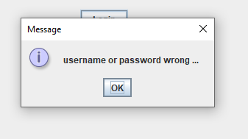

2. 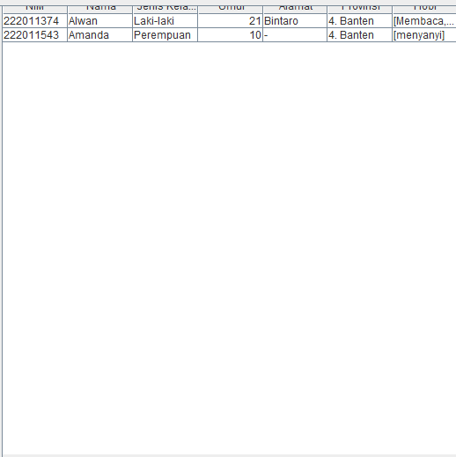

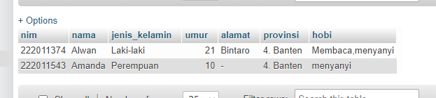

Data yang ada tersimpan di database MySQL

3.

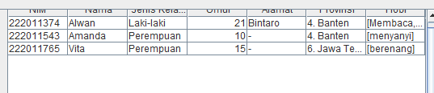

Data yagn tadi masih ada

4.



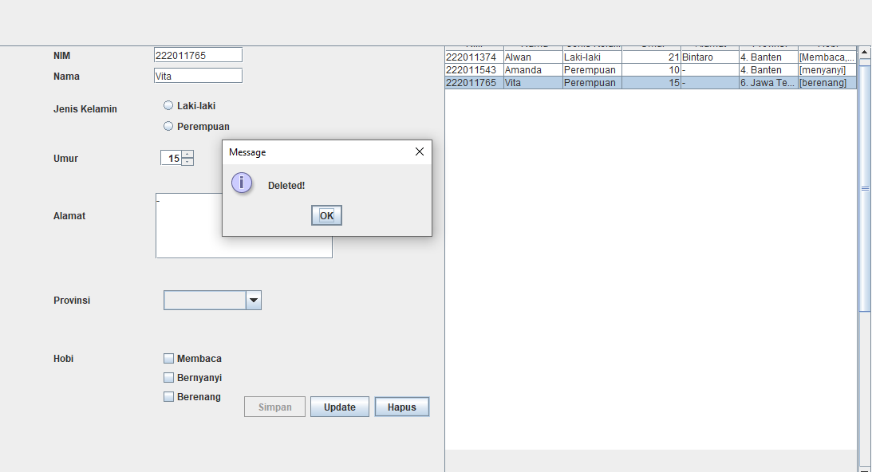Data vita terhapus



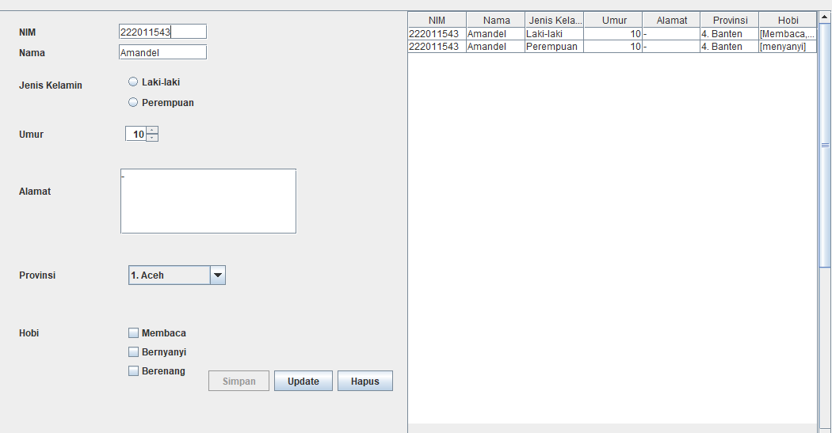

Data Amanda terupdate jadi Amandel

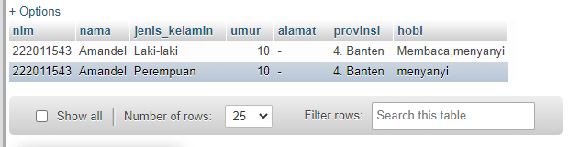

Begitupula yang di phpmyadmin